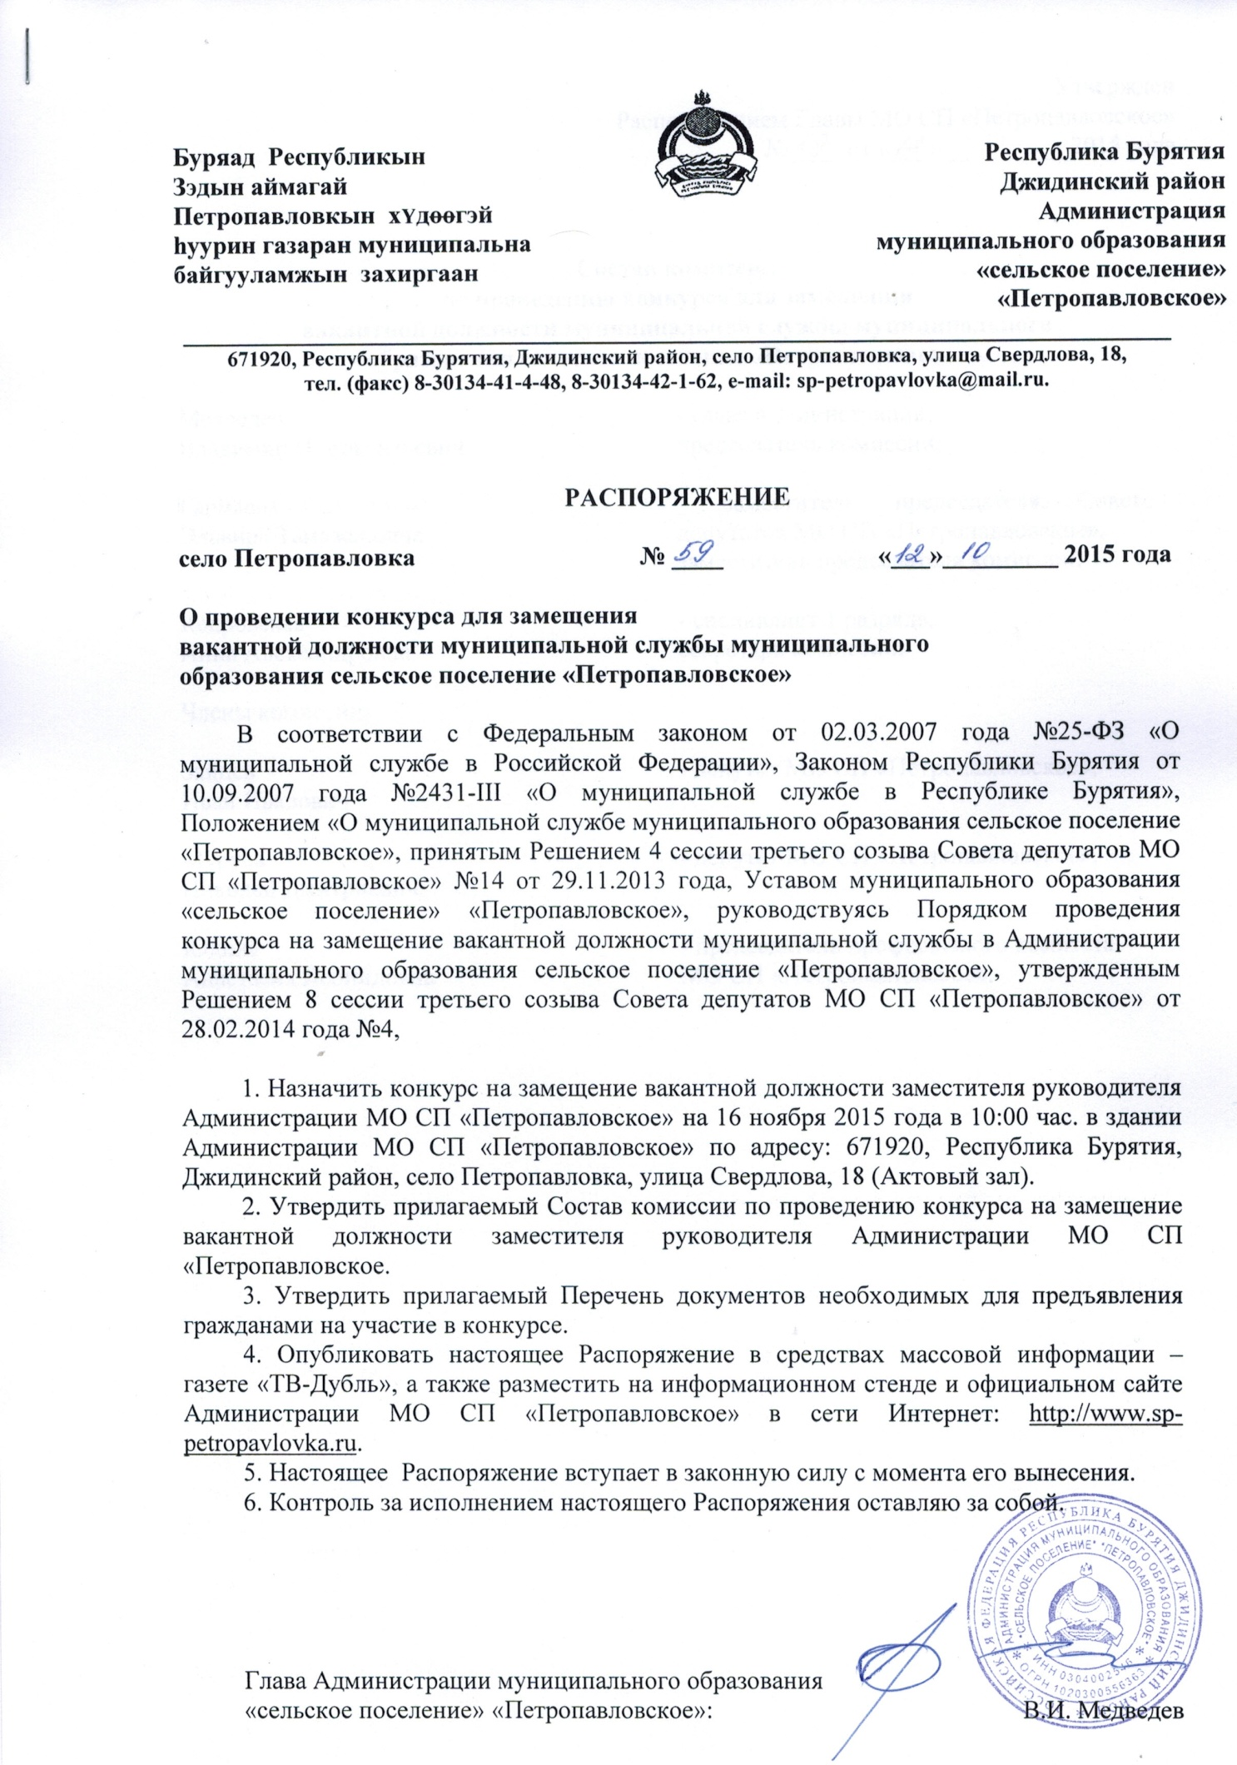 |  | Республика Бурятия  Джидинский район Администрация муниципального образования «сельское поселение»  «Петропавловское»
Утвержден
Распоряжением Главы МО СП «Петропавловское»
№59 от «12» октября 2015 года

Состав комиссии
по проведению конкурса для замещения
вакантной должности муниципальной службы муниципального
образования сельское поселение «Петропавловское».

Медведев  Владимир Иннокентьевич | - глава администрации,  председатель комиссии;
Гармаева  Эльвира Тамажаповна | - заместитель председателя Совета депутатов МО СП «Петропавловское»,  заместитель председателя комиссии;
Кедровская  Анна Александровна  Члены комиссии: | - специалист 1 разряда,  секретарь комиссии;
Зайцев  Иван Иванович | - депутат МО СП «Петропавловское»,
Муруев  Николай Дмитриевич  Юдина  Анастасия Леонидовна | - депутат МО СП «Петропавловское»,  - председатель профсоюзного комитета  МО СП «Петропавловское».

Утвержден
Распоряжением Главы МО СП «Петропавловское»
№59 от «12» октября 2015 года

Перечень документов
для участия в конкурсе на замещение вакантной должности заместителя руководителя Администрации МО СП «Петропавловское».

1. Личное заявление;
2. Собственноручно заполненную и подписанную анкету по форме, утвержденной Правительством Российской Федерации, с приложением фотографии (3х4);
3. Копию паспорта или заменяющего его документа (соответствующий документ предъявляется лично по прибытии на конкурс);
4. Документы, подтверждающие необходимое профессиональное образование, стаж работы и квалификацию:
- копию трудовой книжки (за исключением случаев, когда служебная (трудовая) деятельность осуществляется впервые) или иные документы, подтверждающие трудовую (служебную) деятельность гражданина, заверенные нотариально или кадровыми службами по месту работы (службы);
- копии документов о профессиональном образовании, а также по желанию гражданина - о дополнительном профессиональном образовании, о присвоении ученой степени, ученого звания, заверенные нотариально или кадровыми службами по месту работы (службы);
- документы воинского учета - для военнообязанных и лиц, подлежащих призыву на военную службу;
5. Документ об отсутствии у гражданина заболевания, препятствующего поступлению на муниципальную службу или ее прохождению (справка по форме 001-ГС/у);
6. Сведения о доходах, об имуществе и обязательствах имущественного характера за календарный год, предшествующий году поступления на муниципальную службу, а также сведения о доходах, об имуществе и обязательствах имущественного характера своих супруги (супруга) и несовершеннолетних детей;
7. Выписки из единого государственного реестра индивидуальных предпринимателей и единого государственного реестра юридических лиц Межрайонной инспекции федеральной налоговой службы.
В случае представления неполного пакета документов претендент вправе представить документы не позднее срока, установленного для приема документов. Документы, полученные после окончания срока приема документов, возвращаются претенденту.

